第04/05章测试题 学号___________ 姓名__________
一、选择题（每题5分，共50分）
1.设有两个串p和q，其中q是p的子串，求q在p中首次出现的位置的算法称为（ C ）
A.求子串 B.联接 C.匹配 D.求串长
2.若串 S1=‘ABCDEFG’, S2=‘9898’ ,S3=‘###’,S4=‘012345’,执行concat(replace
(S1,substr(S1,length(S2),length(S3)),S3),substr(S4,index(S2,‘8’),length(S2)))
其结果为（ D ） (本题中串的下标从0开始，即S1[0]为字符A)
A．ABC###G012 B．ABCD###2345
C．ABC###G1234 D．ABCD###1234
3.串的长度是指（ B ）
A．串中所含不同字母的个数 B．串中所含字符的个数
C．串中所含不同字符的个数 D．串中所含非空格字符的个数
4.已知主串S为‘abaabaabacacaabaabcc’,模式串t为‘abaabc’采用KMP算法进行匹配，第一次出现“失配”(s[i] ≠t[j]）时，i=j=5，则下次开始匹配时，i和j的值分别是 （ C ）
A．i=1,j=0 B. i=5,j=0
C．i=5,j=2 D. i=6,j=2
5.已知广义表LS＝((a,b,c),(d,e,f)),运用head和tail函数取出原子f的式子是（ C ）。
A. head(tail(head(tail(LS)))) B. tail(tail(head(LS)))
C. head(tail(tail(head(tail(LS)))) D. head(tail(tail(head(LS))))
6.广义表A=(a,b,(c,d),(e,(f,g))),则式子head(tail(head(tail(tail(A)))))的值为（ D ）。
A. (g) B. (d) C. c D. d
7.设广义表L=（（a,b,c）），则L的长度和深度分别为（ C ）。
A. 1和1 B. 1和3 C. 1和2 D. 2和3
8.给定二维数组A，每个元素占3个存储单元，行下标i为0～8，列下标j为0～9，从首地址SA开始按行优先连续存放，则元素A[8][5]的起始地址为（ D ）
A．SA+141 B. SA+144 C. SA+222 D.SA+255
9. 给定一个三对角矩阵A[1..50，1..50]，按列优先存入一维数组 B[1‥148]中， A 中元素 A[33,32]（即该元素下标 i=33， j=32）在 B 数组中的位置为（ B ）。
A. 94 B. 95 C. 96 D. 97
10.已知一个100*90整型矩阵有10个非零元，设每个整型数占2字节，则采用三元组顺序表压缩存储该矩阵时，理论上需要的字节数是（ C ）
A．60 B. 64 C. 66 D. 68

二、填空题（每空4分，共20分）
1. 设主串长度为n，模式串长度为m，则串匹配的KMP算法的时间复杂度为____O(n+m)____________。
2. 模式串t=‘abcaabbcabcaabdab’，其next数组为__01112 23112 34567 12__, nextval数组为_____01102 13101 10217 01___（提示：串采用定长顺序存储）。
3. 将n阶上三角矩阵A按列优先级压缩存放到一维数组B中[1,…,m]中，则m =_(n+1)*n/2+1__，A[i,j](1≤i≤j≤n)在B中的存储位置是 _j*(j-1)/2+i__。

三、算法题（30分）
已知某社交软件有20亿用户，每个用户的朋友数量上限为1000。要求能找出任意两个用户的共同朋友集合。试设计合适的数据结构（10分）及算法（算法思想描述5分，伪代码实现10分），并分析算法时间和空间复杂度 （5分）。

数据结构：
好友列表：有序表,其元素是用户id。
用户列表：哈希表，其中key是用户id，value是这个用户的好友列表。

根据给出的两个用户id通过查哈希表来得到其相应的好友列表，由于好友列表是有序的，考虑使用双指针法进行遍历比较，找到共同好友。

伪代码:

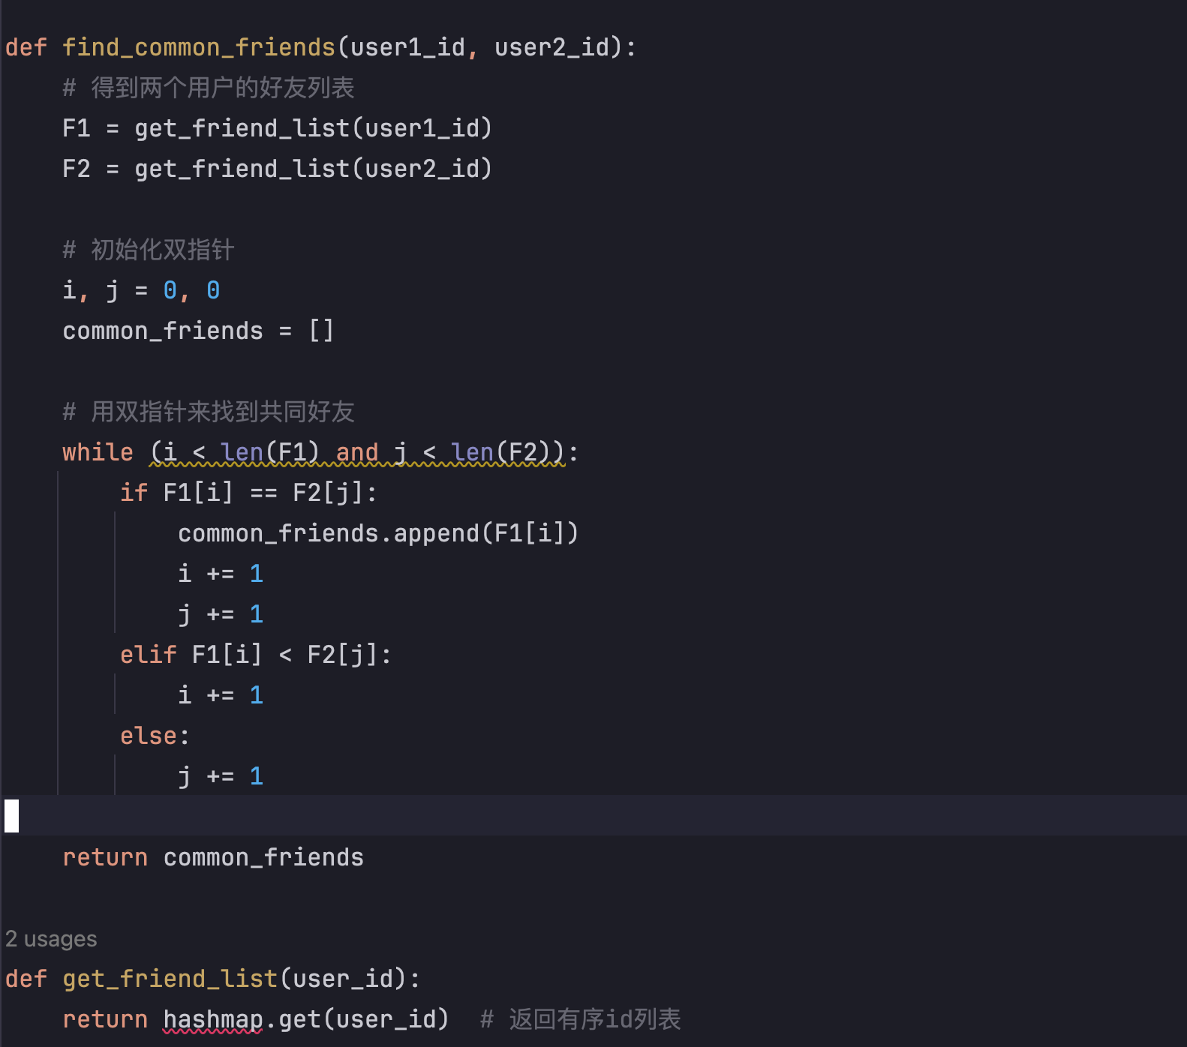

时间复杂度分析：设好友列表长度k=1000,双指针算法最坏情况是O(k).
空间复杂度分析：设共有N个用户，总的存储空间为O(N x k).

